《当代国际政治与经济》一模分类汇编
第一单元 各具特色特色的国家
1.（海淀一模14）美国总统大选，无论是民主党还是共和党都将选举和选民议题作为政策出发点，去迎合选民，追求当下利益的最大化，加剧了两党之间的激烈对抗，导致社会撕裂程度日益加深。这说明
①政党作为选民利益的代表，力求以民主方式保障选民利益
②两党之间根本利益的分歧，破坏了社会的凝聚力和稳定性
③在美国政党制度下，政党争取执政的主要手段是参加选举
④选举政治被两党政治所裹挟，使民主从目的沦为党争手段
A. ①② B. ①③ C. ②④ D. ③④

第二单元 世界多极化
1.（丰台一模15）2023 年，习近平主席同多国领导人密切互动，留下许多精彩瞬间：在白云山麓的广州松园 ，中法两国元首临水而坐，观景品茗，共赏《高山流水》的琴韵悠长；在"彩虹之国 "南非，总统郑重为习近平主席授予重要友好国家元首的最高级别勋章； 在温暖如春的越南河内 ，中国领导人受到了最隆重礼遇 、最热烈欢迎 … … 这些外交时刻
①展现了元首外交的独特魅力
②彰显了新时代中国外交的开放与亲和气度
③丰富了国与国之间交往的内涵和形式
④搭建了范围最广的国际合作交流新平台
A ①② B ①④ C. ②③ D. ③④

2.(门头沟一模8)《中华人民共和国保守国家秘密法》已由第十四届全国人大常委会第八次会议修订通过，此次保密法修订将党的保密工作成熟有效的措施和经验上升为法律制度，进一步明确加强党对保密工作的领导，新增支持保密科技创新的条款，为切实筑牢国家秘密安全防线提供了法治保障。对此理解正确的是
①保密行政管理部门依法履行管理职责是法治社会建设的基本要求
②高度重视保密科技创新和科技防护，实现了保密科技自立自强
③有利于坚持总体国家安全观，维护国家主权、安全、发展利益
④推进国家保密法治建设，发挥党管保密的政治优势和组织优势
A.①② B.①④ C.②③ D.③④

3.(门头沟一模11).中央外事工作会议2023年12月27日至28日在北京举行。这次会议提出了“三个不会改变”，即人类发展进步的大方向不会改变，世界历史曲折前进的大逻辑不会改变，国际社会命运与共的大趋势不会改变。由此可见
①中国是维护世界和平、促进共同发展的重要力量
②各国应构建以合作共赢为核心的新型国际关系
③人类社会发展的前途是光明的，道路是曲折的
④人类命运共同体已经成为世界各国人民的共识
A.①③​ B.①④​ C.②③​ D.②④

4.(东城一模1)从神舟家族“太空接力”到“奋斗者”号极限深潜，从荒漠化治理到低碳生活，从杭州 亚运会到“贵州村BA”, 从中国“神草”到雅万高铁……中国故事精彩纷呈。中国故事
①传承了中华传统美德，是中华民族的根与魂
②意味着中国梦与世界人民的梦相通，中国和世界相互成就
③表明中国携手各国应对全球性威胁，维护各国核心利益
④折射出中国共产党领导人民接力奋斗，不断创造幸福生活的历程
A.①② B.①③ C.②④ D.③④

5.(东城一模14)中国政府作为《生物多样性公约》第十五次缔约方大会(COP15) 主席国，持续推动 “昆明-蒙特利尔全球生物多样性框架”落实，部署了生物多样性主流化、应对生物 多样性丧失威胁等4个优先领域，每个优先领域下设6至8个优先行动。对此，下列观点正确的是
①中国推动构建地球生命共同体，促进多极化发展
②全球生物安全治理要以国际条约作为法律依据
③中国凝聚全球生态治理合力，为世界提供更多公共产品
④世界各国以生物安全为基础，维护共同发展利益
A.①② B.①④ C.②③ D.③④

6.（西城一模1）
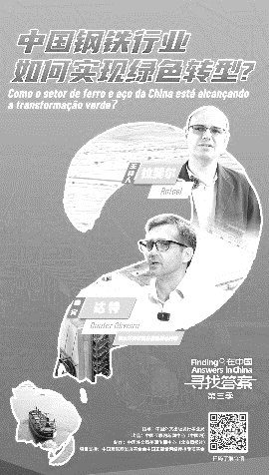
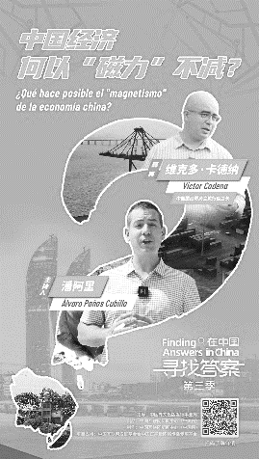
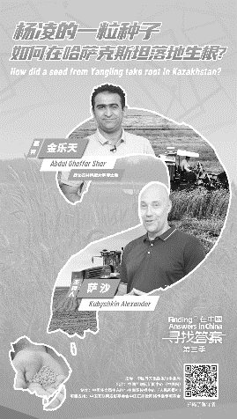
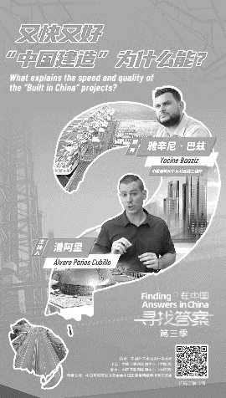

中国经济何以“磁力”不减？陕西杨凌的小麦种子怎样翻山越岭，在哈萨克斯坦落地生根？巴西铁矿石如何在中国炼出“绿色”钢铁？“中国建造”为什么能又快又好？在多语种系列短视频《在中国寻找答案》（第三季）中，来自9个国家的主持人与融入中国工作生活的国际“打工人”一起踏上“在中国寻找答案”的旅程。假如主持人带着以上疑问继续寻找答案，适宜提出的问题是
①为什么用马克思主义基本原理就能正确回答时代和实践提出的重大问题
②为什么说新时代中国人民追求幸福的梦，同世界人民的梦想息息相通
③中国共产党和中国人民为解决人类面临的共同问题提供了什么智慧和方案
④中国是如何推动全球治理体系向着公正合理的方向前行的
A．①② B．①④ C．②③ D．③④

7.（房山一模15）当今世界国际秩序加速演变，南方国家群体崛起成为“全球南方”。作为“全球南方”代表的金砖国家，扩容后国内生产总值2023年全球占比高达37%。南方国家通过积极的外交行动与多边合作，在联合国和其他国际组织中不断扩大自身影响力，推动国际社会更好地应对气候变化、恐怖主义等全球性挑战。“全球南方”的崛起
①凝聚了南方国家的力量，引导着南南关系由竞争逐步走向合作
②契合了世界多极化进程，推动着国际格局和世界秩序深刻调整
③扭转了发展的不平衡性，促进全球经济朝着普惠共赢方向发展
④提升了国际事务参与度，能为全球治理体系的完善注入新活力
- ①③ B. ①④ C. ②③ D. ②④

8.
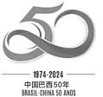
 发布中巴建交 50 周年纪念标识。数字“5”和“0”相融相交，构
成无穷符号(∞),象征两国虽相隔万里却紧密相连、前景广阔。
 开展第四次外长级全面战略对话。双方就务实合作、国际形势、
多边协作、热点问题等议题进行深入沟通，达成广泛共识。
 中巴农业机械化合作示范项目启动，助力巴东北部地区突破农
业机械化水平落后的发展瓶颈，加快改善当地人民生活水平。
（海淀一模15）中国与巴西建交 50 周年之际，两国开展的上述活动说明，中巴两国
A．有共同的利益需求，致力于通过互利合作实现共同发展
B．践行多边主义以维护世界和平，实现全球治理体系变革
C．发展深厚友谊，维护以地缘政治为基础的国际关系准则
D．作为金砖国家成员，基于国家安全打造人类命运共同体

9.（朝阳一模15）.在金砖国家、APEC、上合组织、G20等多边外交舞台上，中国致力于解决短期的热点问题和完善长期的全球治理，为促进世界和平与合作贡献了负责任的大国力量。新时代中国特色大国外交要更有作为，必须做到
①坚持原则，牢牢占据国际道义制高点，获得全球各国支持
②坚持外交大权在党中央，增强定力、把握大势、掌握主动
③弘扬独立自主精神，捍卫弱国利益和尊严，体现大国担当
④守正创新，坚守外交优良传统，推动外交理论和实践创新
A.①② B.①③ C.②④ D.③④

主观：
1.（丰台一模21）(8 分) 和平、发展、公平、正义、民主、自由，是我们弘扬的全人类共同价值，彰显了中国共产党和中国人民对人类前途命运高度负责的历史态度，具有深刻而丰富的思想理论内涵。"和平与发展是我们的共同事业，公平正义是我们的共同理想, 民主自由是我们的共同追求。" 这3个"共同"，集中体现了各国人民对美好生活的共同企盼，也昭示 了人类文明进步的正确方向。
当今世界面临的不稳定性与不确定性突出，人类面临许多共同挑战。全人类共同价值以联合国宪章为基础和行为准绳 , 契合了时代发展的需要，从根本上符合世界人民携手共建人类命运共同体、共创人类更加美好未来的前进方向。
结合材料，综合运用所学，谈谈你对全人类共同价值的理解 。
参考答案：可以从唯物辩证法、构建人类命运共同体等角度作答。
等级水平 | 等级描述
水平 4  （7— 8 分） | 观点鲜明，能明确表达自己的见解；紧扣观点，综合运用所学知识展开论述；逻辑 严密，条理清晰
水平 3  （4—6 分） | 观点比较明确，能表达自己的见解；能扣住观点展开论述，知识运用比较准确；逻 辑性较强，有条理
水平 2  （2—3 分） | 观点不明确；论述不能集中指向问题，罗列知识；知识运用不正确；论述缺乏逻辑， 条理性差
水平 1  （0— 1 分） | 应答与试题无关；或重复试题内容；或没有应答

2.（房山一模18（2））
材料二 《中华人民共和国对外关系法》在总则中明确：“国家机关和武装力量、各政党和各人民团体、企业事业组织和其他社会组织以及公民，在对外交流合作中有维护国家主权、安全、尊严、荣誉、利益的责任和义务。”在目标任务中明确：“中华人民共和国发展对外关系，坚持维护中国特色社会主义制度，维护国家主权、统一和领土完整，服务国家经济社会发展。”
结合材料二，运用《当代国际政治与经济》中“总体国家安全观”的知识，谈谈我国制定对外关系法的意义。（6分）
参考答案：①国家安全是安邦定国的重要基石，维护国家安全是全国各族人民的根本利益所在： 维护国家安全，要在党的全面领导下，坚持总体国家安全观， 以人民安全为宗旨，以政治安全为根本，以经济安全为基础，维护各领域国家安全。（3分）
②制定对外关系法，顺应了维护国家主权、安全、发展利益的迫切需要，旗帜鲜明反对一切霸权主义和强权政治，反对任何单边主义、保护主义、霸凌行径，有利于以法治方式手段坚定有效维护国家利益，为我国发展对外关系、促进国际合作提供更多法律遵循，为新时代中国特色大国外交提供更强法治保障，也有利于更好维护国际公平正义。（3分）

第三单元 经济全球化
1.（丰台一模14）中间品是指生产过程中用于生产其他商品和服务的产品，包括生产过程中的原材料、零部件、半成品等 。它是连接全球产业上下游的重要纽带 。关于拓展中间品贸易的传导路径，下列理解正确的是
①引导中间品生产企业"走出去"→充分利用国内外资源→增强国内外联动效应
②加强数据驱动的市场分析→减少中间品贸易竞争→上下游产业协同发展
③推进区域合作→促进贸易投资自 由化便利化→加速中间品贸易周转
④完善国际物流基础设施建设→优化库存管理→提升中间品质量
A①② B ①③ C. ②④ D. ③④

2.（门头沟一模10）以往，服装、家电、家具被称为我国外贸出口的“老三样”。如今，我国生产的电动载人汽车、锂离子蓄电池、太阳能电池“新三样”产品在海外市场走俏。我国外贸出口从“老三样”向“新三样”的转变说明
①“老三样”作为旧事物，已经被“新三样”所取代
②我国外贸出口产品的技术含量和市场竞争力逐步增强
③我国外贸出口主打产品的变化，只影响国内经济结构
④外贸出口结构正在优化升级，体现了矛盾的不断运动和变化
A.①③ B.①④ C.②③ D.②④
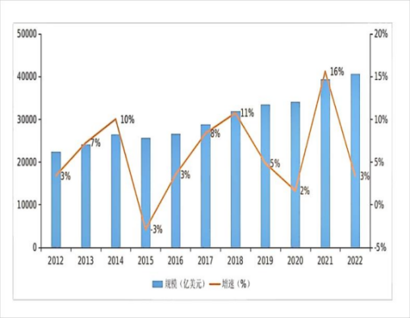
2012-2022 年全球可数字化服务出口规模及增速

3.（石景山一模14）当前，新一轮科技革命和产业变革突飞猛进，以数据为关键生产要素、数字服务为核心、数字订购与交付为主要特征的数字贸易蓬勃兴起，已成为国际贸易发展的新趋势和经济增长新引擎。
注：2022 年，美国、英国等发达经济体数字服务出口 3.14 万亿美元，占全球市场的 77.2%。中国、
印度等发展中经济体数字服务出口 9270 亿美元，在全球的占比为 22.8%，同比增长 14%。

读图，据此推断正确的是
①2015 年、2020 年、2022 年全球可数字化服务出口规模有明显下降
②随着数字技术创新步伐加快，数字贸易为全球经济增长注入新动能
③数字鸿沟是经济全球化中的重要挑战，需要深化全球数字治理与合作
④全球治理体系加速变革，各经济体在数字贸易规则方面达成全面共识
A．①② B．①④ C．②③ D．③④

4.（石景山一模15）2023 年是“一带一路”倡议提出十周年。作为“一带一路”倡议的“总设计师”， 习近平主席在多个场合对“一带一路”建设的指导原则、丰富内涵、目标路径等进行了深刻阐述。
时 间 | 场 合 | 主 旨
2013.9.7 | 纳扎尔巴耶夫大学 | 弘扬人民友谊 共同建设“丝绸之路经济带”
2016.8.17 | 推进“一带一路”建设工作座谈  会 | 让“一带一路”建设造福沿线各国  人民
2018.9.3 | 中非合作论坛北京峰会 | 携手共同命运 同心促发展
2023.10.18 | 第三届“一带一路”国际合作高  峰论坛开幕式 | 建设开放包容、互联互通、共同发  展的世界
上述资料最适合论证下列哪一观点
A．倡导国际创新合作，让创新成果惠及全世界
B．推行对外开放国策，助力世界经济共同繁荣
C．坚持和平发展道路，推动构建人类命运共同体
D．坚持互学互鉴，加强世界各民族文化交流融合
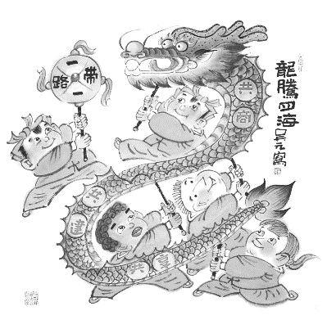
5.（西城一模15）右图是以“一带一路”为主题的漫画。下列解读合理的是
①各国青年祈求风调雨顺、五谷丰登，证明文化具有多样性
②舞动龙珠、龙头的中国人，在共建“一带一路”倡议和实践中作出了引领和贡献
卫吴元：《龙腾四海》
③龙身上写的“共商”“共建”“共享”，是推动“一带一路”的原则
④“龙腾四海”显示了新兴国际组织活力，这是经济全球化发展的结果
A．①③ B．①④ C．②③ D．②④

6.（房山一模14）2023年11月28日，首届中国国际供应链促进博览会（以下简称“链博会”）在北京开幕。这是全球首个以供应链为主题的国家级展会，数百家中外企业和机构集中展示各链条关键环节的新技术、新产品、新服务。上中下游衔接、大中小企业融通，中国全力打造开放型国际合作平台，以实际行动维护产业链供应链稳定畅通。中国举办链博会

高三思想政治第5页（共10页）
①成为破解全球各国发展难题的总钥匙，为世界经济发展提供强大动力
②促进我国深度参与全球产业分工和合作，不断扩大高水平对外开放
③促进科技创新合作，推动全球供应链加速数字化、智能化转型
④使我国发挥全球发展格局中的主导作用，帮助各国企业更好融入全球价值链
A. ①② B. ①④ C. ②③ D. ③④

7.（朝阳14）.制度型开放是指在经济发展和对外开放的过程中，不断对标国际通行规则，进而实现制度创新的对外开放战略。从传统的商品、要素、服务的流动型开放转变为制度型开放，从制度的被动接受者转变为主动供给者，中国对外开放的水平不断提高。我国稳步扩大规则、规制、管理、标准等制度型开放
①有利于营造市场化、法治化、国际化的一流营商环境
②是以开放促改革的需要，也是深度融入全球化的需要
③需要修改与现有国际贸易规则相抵触的国内法律法规
④为形成多元稳定的经贸关系提供了完善的体制机制保障
A.①② B.①③ C.②④ D.③④

主观
1.（丰台一模20） (7 分)让供应链成为国际合作的 " 共赢链" 。
中国已建成全球最大的高速铁路网、高速公路网、世界级港口群。
中国发起设立国际金融机构及投资基金，加快供应链金融创新发展，助推全球供应链向广大发展中国家延伸 。
首届中国国际供应链促进博览会共有515家中外企业和机构参展 ，共签署合作协议、 意向协议200多项，涉及金额1500多亿元人民币。
中国大力推动和支持企业运用数字化技术、绿色低碳技术，有效解决全球供应链中的成本高、信息不对称、环节不透明、流程不标准、管理不高效、发展不环保等痛点问题。
中国近年来在国际经济贸易与合作方面的实践，彰显了持续推动高水平对外开放的决心与信心，为促进全球供应链开放合作贡献了中国力量。
结合材料，运用《当代国际政治与经济》知识，说明我国的实践是如何推动供应链成为国际合作"共赢链" 的 。
参考答案：我国通过建立和完善基础设施，推动产品、服务和生产要素在全球的流动，提高资源配置效率；通过加快供应链金融创新，缓解供应链发展中资金短缺问题；通过打造国际经济合作交流平台，推进贸易投资自由化便利化；通过运用先进技术降低成本、提高效率，推动全球供应链高质量发展；通过畅通全球供应链产业链，增强经济全球化活力，推动各国合作共赢。

2.（石景山一模19（2））
新能源汽车已成为全球汽车产业转型发展的主要方向，也是促进世界经济持续增长的重要引擎。2023 年，我国全年汽车整车出口 491 万辆，同比增长 57.9%，首次跃居全球第一。其中，新能源汽车出口 120.3 万辆，同比增长 77.6%。出海大势之下，中国新能源汽车不但“走了出去”，也在悄悄“扎下根来”。以某企业为例，在继泰国等多国设厂后，计划采用全球先进的工艺设备和高度自动化的生产流程，在匈牙利建设全球领先的新能源汽车整车制造基地。匈牙利是欧洲重要的交通枢纽，拥有雄厚的工业基础，为该企业在当地建设工厂提供了良好的契机。生产基地的建设将创造数千个就业岗位，积极带动当地经济发展，推动中匈之间的技术交流，并借助该企业自身全产业链的优势帮助当地构建绿色“生态圈”。
（2）结合材料，运用《当代国际政治与经济》知识，分析中国新能源汽车企业从“走出去”到“扎下根”的原因。（8 分）
参考答案：新能源车企顺应经济全球化趋势，依靠技术创新引领，生产优质产品，满足国际市场需求；利用当地比较优势，优化资源配置，降低生产贸易成本，打造国际竞争新优势；通过技术交流与资源共享，带动当地经济、社会发展，创设良好的生产贸易环境，实现合作共赢。

3.（门头沟一模18.）（9分）
2023年是共建“一带一路”倡议提出10周年。 “一带一路”成为造福共建国家的“发展带”，惠及沿线人民的“幸福路”。——政策沟通让“一带一路”行稳致远
从越南提出的“两廊一圈”战略到老挝的“变陆锁国为陆联国”战略，从沙特的“2030愿景”到科威特的“2035愿景”……越来越多的国家和地区将自身发展战略与“一带一路”倡议相对接。共建“一带一路”倡议及其“共商、共建、共享”的核心理念成为全球治理的重要共识。——设施联通为全球经济注入新活力
十年来，中国与共建国家持续推进“陆海天网”四位一体互联互通，基本形成“六廊六路、多国多港”的互联互通格局。中欧班列已通达欧洲25个国家和地区的200多个城市，成为沿途国家提升经贸合作水平的“钢铁驼队”。中老铁路满足了沿线居民对基本生活服务的需求，对当地减贫事业发展起到重要助推作用。——贸畅通共同做大做好合作“蛋糕”
十年来，一带一路共建国家间贸易畅通水平不断提升，我国是110多个共建国家的主要贸易伙伴，已与20个共建国家签署了14个自贸协定，80多个国家和国际组织参与我国发起的一带一路贸易畅通合作倡议。 “跨境电商+中欧班列”构筑的“网上丝路”与“钢铁驼队”，联通贸易，沟通民心。
运用《当代国际政治与经济》的相关知识，谈谈你对造福共建国家的“发展带”，惠及沿线人民的“幸福路”的理解。
参考答案：顺应经济全球化的历史大势，符合和平与发展的时代主题，通过政策沟通、设施联通、贸易畅通和民心相通，推动全球治理体系朝着更加公正合理的方向发展；促进沿线国家互联互通，赋能数字经济，资源共享，深化贸易、基础设施、产业等方面的合作，推动实现共同发展、共同繁荣，促进互利共赢，推动构建人类命运共同体；改善沿线国家人民的生产生活条件，增强了人民的幸福感；促进贸易和投资自由化、便利化，推动开放型世界经济发展。

4.（东城一模20.） (8分)加快构建新发展格局，是推动高质量发展的战略基点。
释放“内循环”活力
围绕节能降碳、超低排放、智能化升级等方向，推进重点行业设备更新改造，开展汽车、家电、家居等耐用消费品以旧换新；实施降低物流成本行动……
“外循环”跑出加速度
主动对照相关国际规则、规制、管理、标准，深化国内相关领域改革；全面取消制造业领域外资准入限制措施，放宽电信、医疗等服务业市场准入……
结合材料，运用经济的相关知识，分析我国的上述措施如何通过构建新发展格局助力经济高质量发展。
参考答案：推进重点行业设备更新改造和耐用消费品以旧换新，促进消费、拉动投资，推动产业结构升级，提高国民经济循环质量和水平；降低物流成本，减轻市场主体负担，激发活力，促进产业链供应链畅通，增强国内大循环内生动力和可靠性。对标国际规则，推进制度型开放，深入融入经济全球化，推进高水平对外开放；逐步放宽市场准入，依托我国超大市场优势，以国内大循环吸引全球资源要素，增强国内国际两个市场两种资源联动效应，提升贸易投资合作质量和水平，推动高质量发展。

5.（西城一模19．1.6）（31分）
未来产业由前沿技术驱动，是具有显著战略性、引领性、颠覆性和不确定性的前瞻性新兴产业，当前处于孕育萌发阶段或产业化初期。

2022年度全球未来产业发展指数排名前6位国家六大产业情况

- 读上图，分析我国未来产业发展的状况。（3分）
参考答案：我国未来产业的六大领域发展较为均衡，量子信息、绿色能源、机器人、元宇宙和先进通信的产业优势突出，但在排名前6位的国家中，生物技术方面有差距。

面对新一轮前沿科技发展浪潮，全球各主要经济体都在加强国家顶层科技战略布局和科技战略力量部署。
- 结合材料，从经济角度分析我国未来产业发展的机遇和挑战，以及攻克“卡脖子”难题对经济开放发展的助推作用。（10分）
参考答案：
①机遇：我国的未来产业有非常广阔的国际市场，为未来产业“走出去”提供了可能。
挑战：我国的未来产业面临激烈的国际竞争，需要加强风险应对和防范。
②我国攻克“卡脖子”难题，有利于调整对外贸易的产品结构，提升国内企业在国际技术标准和相关贸易规则制定中的话语权，增强产品和服务的国际竞争力。
（其他合理答案亦可得分）

6.（海淀一模18）（10 分） 便利中外人员往来，服务高水平对外开放。
【免签时代】
为便利中外人员往来、服务高水平对外开放，我国决定试行扩大单方面免签国家范围。截至 2024 年 1 月底，我国已与 157 个国家缔结涵盖不同护照的互免签证协定，与 44 个国家达成简化 签证手续协定或安排，同包括泰国、新加坡、马尔代夫、阿联酋在内的 23 个国家实现全面互免签 证，同时放宽来华外籍人员申办口岸签证条件。对急需来华从事商贸合作、访问交流、投资创业、 探望亲属及处理私人事务等非外交、公务活动的外籍人员，来不及在境外办妥签证的，可凭邀请 函件等相关证明材料向口岸签证机关申办口岸签证入境。短期来华从事商贸合作、访问交流、投 资创业、探望亲属、观光旅游及处理私人事务等非外交、公务活动的外籍人员，有正当合理事由 需继续在华停留的可就近就便向停留地公安机关出入境管理机构申请签证延期换发补发。
（1）结合材料，运用《当代国际政治与经济》知识，预测上述举措对服务高水平对外开放的积极影响。（6 分）
参考答案：降低外国朋友来华旅游、拜访、商务等活动的成本，提升往来便利度，促进贸易投资便利化、自由化。吸引全球资源要素，促进商品、服务、技术、资金、劳务等自由流动，充分利用国际国内两种资源、两个市场，推动经济发展。推进高水平对外开放，发展更高水平开放型经济。

7.（朝阳一模21）.（9分）科学认识经济形势，是做好经济工作的基本前提。
资料卡一
资料卡二
- 2012至2022年，我国国内生产总值由54万亿元跃升到120.5万亿元，年均增速6%以上；2023年，我国国内生产总值超过126万亿元，增长5.2%，增速居世界主要经济体前列。

- 2023年，我国的创新指数位居全球第12位，已进入创新型国家行列。
- 中部、西部地区生产总值占全国的比重由2012年的21.3%、19.6%提高到了2022年的22.1%、21.4%。
- 2012至2022年，我国以年均3%的能源消费增速支撑了超过6%的经济增长。
- 我国已成为140多个国家和地区的主要贸易伙伴，进出口总额居世界第一。
- 2012至2023年，我国城乡居民人均可支配收入从1.65万元增至3.92万元。

资料卡三

资料卡四
- 地缘政治动荡，局部冲突频发，地区安全问题此起彼伏，全球性问题加剧。
- 个别国家泛化国家安全，把经贸科技交流政治化，筑起“小院高墙”。
- 发展鸿沟拉大，世界经济复苏艰难，经济增长动能不足，我国外部需求收缩。
- 经济全球化遇逆流，保护主义上升，全球产业链供应链出现本地化发展趋势。

结合上述资料，在分析我国当前经济形势的基础上，运用《当代国际政治与经济》知识，谈谈如何推动中国经济在变局中开新局。
- 自2012年以来，我国经济增长对世界经济增长的年均贡献率超过30%。
- 我国在全球产业链供应链中的重要地位不断增强，2012—2023年，我国制造业增加值占全球比重从22.5%提高到近30%，制造业规模和多项工业品产量均居世界第一。
- 我国是越来越多国家的主要投资来源国，是世界第一出口大国。
资料卡一
资料卡二
参考答案：在概括我国经济形势的基础上，可从总体国家安全观、推动构建新型国际关系、构建新发展格局、推进高水平对外开放等角度作答。
等级水平 | 等 级 描 述
水平4 | 观点鲜明，能明确表达自己的见解；紧扣问题，准确运用相关知识，全面展开分析；逻辑严密，条理清晰
水平3 | 观点比较明确，能表达自己的见解；能扣住问题展开分析，知识运用比较准确；逻辑性较强，有条理
水平2 | 观点不明确；分析不能集中指向问题，罗列知识；知识运用不正确；  论述缺乏逻辑，条理性差
水平1 | 应答与试题无关；或重复试题内容；或没有应答

第四单元 国际组织
1.（石景山一模4）春节作为中国传统民俗节日，不仅是阖家团圆、辞旧迎新的日子，传承着和平、和 睦、和谐等中华文明理念，也承载着家庭和睦、社会包容、人与自然和谐共生等全人类共同价值。2023 年 12 月 22 日，第 78 届联合国大会协商一致通过决议，将春节 （农历新年）确定为联合国假日。这体现出
①中国践行全球文明倡议，倡导尊重世界文明多样性
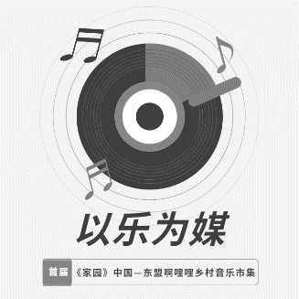
②中华文明的传播力影响力，增强了文化自信的底气
③世界各国对中华文化的认同，有益于不同文明交流互鉴
④联合国搭建国际合作广阔平台，维护国际合作秩序
A．①② B．①③ C．②④ D．③④
2.（西城一模14）．璀璨的灯光照亮古笛故里，啊哩哩歌台上芦笙悠扬，榕树下中国和东盟青年携手欢歌，“中国—东盟啊哩哩乡村音乐市集”浪漫开启。以乐为媒，有助于中国和东盟
①建设更加紧密的开放包容伙伴关系
②合作谱写构建人类命运共同体的时代华章
③建成当今世界一体化程度最高的区域性国际组织
④完善亚太地区层级最高、领域最广、最具影响力的经济合作机制
A．①② B．①③ C．②④ D．③④

